机器学习刚需数学基础

第一章 高等数学

1.1 方向导数

1.1.1 核心定义（机器学习用途）
多元函数在某一指定方向上的变化率。普通偏导数只能表示沿坐标轴方向的变化快慢，而方向导数可以表示任意方向的函数变化速率。
机器学习场景：损失函数在参数空间任意方向的升降速度，是梯度下降算法的底层理论基础。
损失函数是衡量模型预测值和真实值差距的函数，是模型训练的「打分器」。 差距越大，损失值越大；预测越准，损失值越接近 0。

1.1.2 计算公式
设二元函数 $z=f(x,y)$ 可微，单位方向向量 $\overset{→}{l}=(cos⁡α,cos⁡β)$，则函数在该方向的方向导数：
$\frac{∂f}{∂l}=\frac{∂f}{∂x}cos⁡α+\frac{∂f}{∂y}cos⁡β$
推广到 n 维参数空间（机器学习通用）：任意参数方向的变化率，由各维度偏导数加权求和得到。

1.2 梯度

1.2.1 核心定义
梯度是由函数所有自变量的一阶偏导数组成的列向量，记作 $∇f$。
二元函数：
$$∇f(x,y)={\left(\frac{∂f}{∂x},\frac{∂f}{∂y}\right)}^{T}$$
n 维参数函数（模型损失函数）：
$$∇f(θ)={\left(\frac{∂f}{∂θ_{1}},\frac{∂f}{∂θ_{2}},...,\frac{∂f}{∂θ_{n}}\right)}^{T}$$

1.2.2 两大核心性质
- 方向最优性：函数在某点的梯度方向，是函数值上升最快的方向；梯度反方向，是函数值下降最快的方向。
- 模长意义：梯度的模长，代表函数在该点的最大变化速率。

1.2.3 机器学习落地逻辑
梯度下降算法核心原理：损失函数 $L(θ)$ 最小化，参数迭代公式：
$$θ=θ−η⋅∇L(θ)$$
$η$ 为学习率，沿着梯度反方向更新参数，快速降低损失函数值。
梯度是损失上升最快方向，所以我们减掉梯度，就是往损失下降最快方向走，不断更新参数、降低损失。
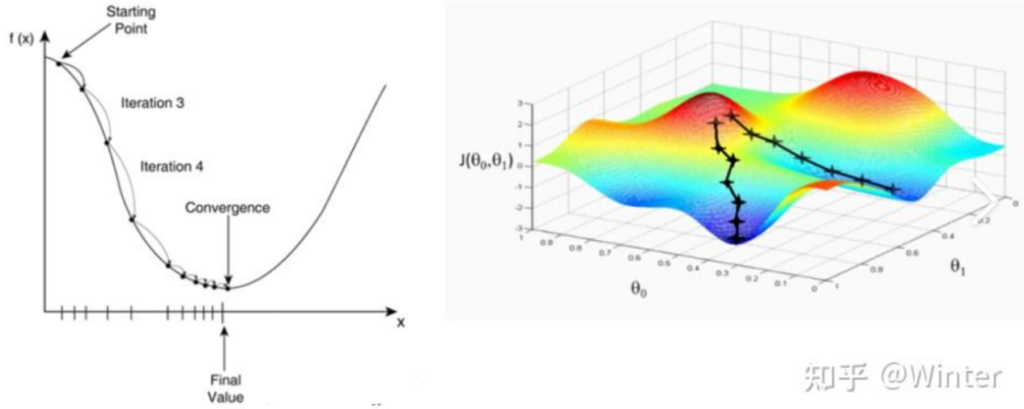

拓展：代入N维梯度逻辑
该二维梯度是 N 维梯度的特例：每一个参数维度求偏导，拼接为向量，就是高维梯度，完美适配神经网络参数空间更新逻辑。
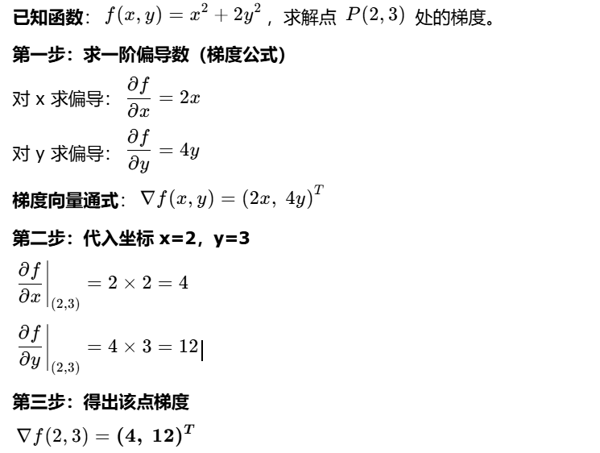

第二章 线性代数

2.1 向量核心
默认规范：机器学习中所有参数、输入数据默认列向量
向量内积（点乘）：两向量对应元素相乘求和，结果为标量
用途：计算向量相似度、特征加权求和、全连接层运算
$$⟨x,y⟩=x^{T}y=\sum_{i=1}^{n}{}x_{i}y_{i}$$
L2 范数：ML 最常用，表征向量长度、正则化核心
$$‖x‖_{2}=\sqrt{\sum_{i=1}^{n}{}x_{i}^{2}}$$
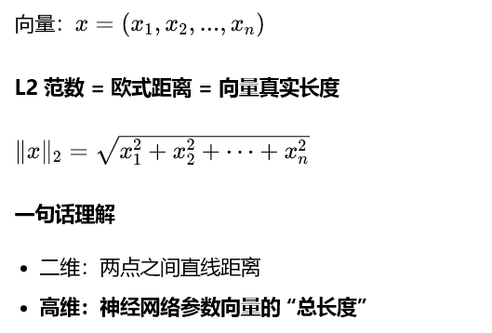
用途：L2 正则化（防止过拟合）、欧式距离计算、特征归一化

2.2 矩阵核心

2.2.1 矩阵乘法
核心规则：$A_{m×n}⋅B_{n×p}=C_{m×p}$
ML 用途：神经网络层运算 $Y=WX+b$、图像卷积矩阵运算、特征变换
关键性质：不满足交换律
设矩阵：
$$W=\left[\begin{matrix}1 & 2 \\ 3 & 4\end{matrix}\right],X=\left[\begin{aligned}5 \\ 6\end{aligned}\right]$$
矩阵乘法计算：
$$WX=\left[\begin{aligned}1×5+2×6 \\ 3×5+4×6\end{aligned}\right]=\left[\begin{aligned}17 \\ 39\end{aligned}\right]$$
机器学习意义：这就是网络前向传播的核心计算，权重矩阵乘输入特征，完成特征维度变换与特征重组。

2.2.2 神经网络核心运算：$Y=WX+b$
1. 公式核心含义
$Y=WX+b$ 是神经网络前向传播的万能公式，所有全连接层、浅层卷积层的运算本质都是矩阵线性变换。
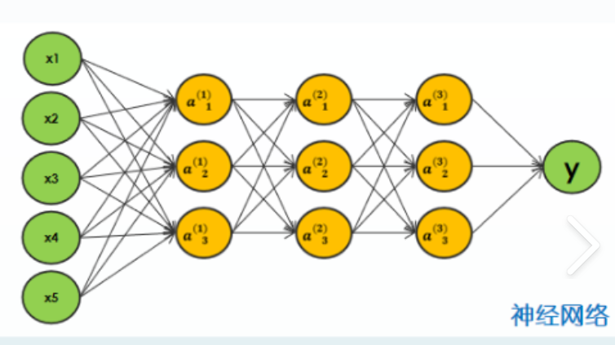

这张示意图直观展示了单层全连接神经网络的前向传播逻辑，对应深度学习基础运算$Y=WX+b$。图中 X1至X5 为五维输入特征向量，黄色连线是网络可学习的权重参数，通过标准矩阵乘法完成全局特征加权、维度变换与特征重组，叠加偏置修正后输出最终特征Y，网络训练的核心就是迭代更新这些权重参数。
图中所有黄色线条均为网络可学习的权重参数，三层权重连线依次完成特征的逐层加权变换与融合。所有输入特征通过专属权重完成尺度调整、特征重组与信息叠加，依托Y=WX+b标准矩阵乘法完成前向线性变换，最终整合输出结果Y。
符号释义：
- $X$：输入特征矩阵/向量（原始数据、图像特征、上一层网络输出）
- $W$：权重矩阵（网络可学习参数，核心训练对象）
- $b$：偏置项（偏移量，让模型适配更多数据分布，避免过拟合、提升拟合能力）
- $Y$：网络层输出特征（经过特征变换后的新特征）

2.2.3 图像卷积矩阵运算
卷积运算本质是局部矩阵加权求和，可等价为稀疏矩阵乘法，是CV领域图像特征提取的核心。
实例：3×3图像 + 3×3卷积核
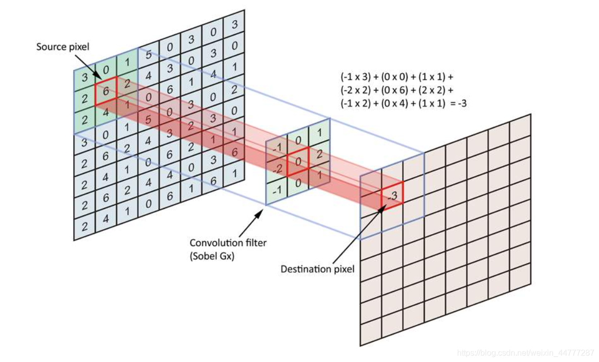
原始图像局部像素矩阵（输入特征）：
$$X=\left[\begin{matrix}3 & 0 & 1 \\ 2 & 6 & 2 \\ 2 & 4 & 1\end{matrix}\right]$$
卷积核矩阵（可学习权重W，用于提取边缘、纹理特征）：
卷积核矩阵（可学习权重W，边缘提取核）：
$$W=\left[\begin{matrix}−1 & 0 & 1 \\ −2 & 0 & 2 \\ −1 & 0 & 1\end{matrix}\right]$$
卷积运算（对应位置相乘再求和）：
$$\begin{matrix}sum & =3×(−1)+0×0+1×1 \\ & +2×(−2)+6×0+2×2 \\ & +2×(−1)+4×0+1×1 \\ & =−3+0+1−4+0+4−2+0+1 \\ & =−3\end{matrix}$$
卷积运算不是线性代数矩阵乘法，是局部窗口加权求和，卷积通过局部加权求和提取图像边缘、纹理特征，实现图像特征提取与降维。

2.2.5 伪逆矩阵
在线性代数中，只有方阵才存在严格的逆矩阵，非方阵、奇异方阵不存在普通逆矩阵，无法直接求解矩阵逆运算。但在机器学习中，绝大多数数据矩阵都是$M×N$ 的非方阵（行数≠列数），为了实现矩阵求解、模型拟合，就引入了伪逆矩阵。
对于任意 $M×N$ 矩阵 $A$，可以找到一个维度为 $N×M$ 的矩阵 $A^{+}$，二者相乘可以近似得到单位矩阵，该矩阵 $A^{+}$ 即为矩阵 $A$ 的伪逆矩阵。其中 $A_{M×N}⋅A_{N×M}^{+}$ 可得到 $M×M$ 单位矩阵，以此实现非方阵的“求逆”运算。
伪逆矩阵和普通逆矩阵的核心区别：普通方阵逆矩阵满足交换律 $AA^{−1}=A^{−1}A=E$；伪逆矩阵不满足交换律，前后相乘结果不相等，仅能近似拟合单位矩阵，是普通逆矩阵的广义推广形式。
求解公式（工程通用）：列满秩矩阵伪逆 $A^{+}=(A^{T}A)^{−1}A^{T}$
实例（非方阵求伪逆）
设非方阵 $A=\left[\begin{aligned}1 \\ 2\end{aligned}\right]$（2行1列，非方阵无普通逆矩阵）
第一步：求$A^{T}A=\left[\begin{matrix}1 & 2\end{matrix}\right]\left[\begin{aligned}1 \\ 2\end{aligned}\right]=5$
第二步：求逆 $(A^{T}A)^{−1}=\frac{1}{5}$
第三步：求伪逆$A^{+}=\frac{1}{5}\left[\begin{matrix}1 & 2\end{matrix}\right]$
ML落地场景：线性回归、最小二乘法求解最优权重参数，解决非方阵无法求逆的问题，无需梯度迭代即可快速拟合模型，是机器学习解析解的核心数学工具。

2.3 张量基础
张量可以简单理解为多维数组，是标量、向量、矩阵的N维通用推广。
0维张量为标量，也就是单个数值；1维张量为向量，是一组有序数值；2维张量为矩阵，是二维数组；三维及以上统称为高阶张量。
三维张量实例：
$$T=\left[\left[\begin{matrix}1 & 2 \\ 3 & 4\end{matrix}\right],\left[\begin{matrix}5 & 6 \\ 7 & 8\end{matrix}\right],\left[\begin{matrix}9 & 10 \\ 11 & 12\end{matrix}\right]\right]$$

2.4 矩阵求导
矩阵、向量求导没有全新复杂规则，本质是函数对自变量每一个元素逐个求偏导，最后按自变量形状整理为向量或矩阵形式，是神经网络反向传播的核心数学基础。
统一变量与函数符号：小$x$为标量变元，$x$为实向量变元，$X∈ℝ^{m×n}$为实矩阵变元；$f(⋅)$为实标量函数，向量、矩阵函数为标量函数的拓展。

2.4.1 机器学习常用求导公式
深度学习高频基础求导公式：
- $\frac{∂x^{T}a}{∂x}=a$
- $\frac{∂x^{T}x}{∂x}=2x$
- $\frac{∂Ax}{∂x}=A^{T}$
- $\frac{∂x^{T}Ax}{∂x}=(A+A^{T})x$
- $\frac{∂a^{T}Xb}{∂X}=ab^{T}$

2.4.2 四类核心求导场景（通俗例题）
1. 标量函数 对向量 x 求导
本质是多元函数逐元素求偏导，最终输出梯度向量。
例题：设二维向量 $x=\left[\begin{aligned}x_{1} \\ x_{2}\end{aligned}\right]$，标量函数 $f(x_{1},x_{2})=x_{1}x_{2}$
求导结果：$\frac{∂f}{∂x}=\left[\begin{aligned}x_{2} \\ x_{1}\end{aligned}\right]$
2. 标量函数 对矩阵 X 求导
对矩阵每个元素逐元素求偏导，输出梯度矩阵与原矩阵维度一致。
例题：设矩阵 $X=\left[\begin{matrix}x_{11} & x_{12} \\ x_{21} & x_{22}\end{matrix}\right]$，标量函数 $f(X)=x_{11}+2x_{12}+x_{21}^{2}$
求导结果：$\frac{∂f}{∂X}=\left[\begin{matrix}1 & 2 \\ 2x_{21} & 0\end{matrix}\right]$
3. 向量函数 对标量 x 求导
标量输入、向量输出，对向量内每个子函数单独求导。
例题：$f(x)=\left[\begin{aligned}x^{2} \\ 3x+1\end{aligned}\right]$，求导：$\frac{∂f}{∂x}=\left[\begin{aligned}2x \\ 3\end{aligned}\right]$
4. 向量函数 对向量 x 求导
输入输出均为向量，逐元素求偏导后整理为矩阵。
例题：$f(x)=\left[\begin{aligned}x_{1}+x_{2} \\ x_{1}^{2}\end{aligned}\right]$，求导：$\frac{∂f}{∂x}=\left[\begin{matrix}1 & 1 \\ 2x_{1} & 0\end{matrix}\right]$

2.4.3 梯度向量与梯度矩阵（标准数学定义）
对于实向量变元$x∈ℝ^{m×1}$，实标量函数 $f(x)$ 的所有一阶偏导数，可构成一个 $m×1$ 的列向量，该向量称为函数的梯度向量。
梯度向量公式：$∇f(x)=\frac{∂f}{∂x}=\left[\begin{aligned}\frac{∂f}{∂x_{1}} \\ \frac{∂f}{∂x_{2}} \\ ⋮ \\ \frac{∂f}{∂x_{m}}\end{aligned}\right]$
对于实矩阵变元$X∈ℝ^{m×n}$，可类比向量求导规则，对矩阵每一个元素求一阶偏导，最终得到与原矩阵同维度的 $m×n$ 矩阵，该矩阵即为实标量函数 $f(X)$ 的梯度矩阵。
梯度矩阵公式：$∇f(X)=\frac{∂f}{∂X}=\left[\begin{matrix}\frac{∂f}{∂X_{11}} & \frac{∂f}{∂X_{12}} & … \\ \frac{∂f}{∂X_{21}} & \frac{∂f}{∂X_{22}} & … \\ ⋮ & ⋮ & ⋱\end{matrix}\right]$

2.4.4 黑塞矩阵（二阶偏导矩阵）
对实向量变元 $x$ 的实标量函数$f(x)$，由所有二阶混合偏导数构成的方阵，称为黑塞矩阵，用于描述梯度的变化速率。
黑塞矩阵公式：$H(x)=\left[\begin{matrix}\frac{∂^{2}f}{∂x_{1}^{2}} & \frac{∂^{2}f}{∂x_{1}∂x_{2}} & … \\ \frac{∂^{2}f}{∂x_{2}∂x_{1}} & \frac{∂^{2}f}{∂x_{2}^{2}} & … \\ ⋮ & ⋮ & ⋱\end{matrix}\right]$

第三章 概率论与数理统计

3.1 核心概率公式

3.1.1 条件概率与贝叶斯定理
核心价值：机器学习概率模型、分类算法、逆向推理核心
贝叶斯公式：
$$P(A|B)=\frac{P(B|A)P(A)}{P(B)}$$
用途：基于观测结果反向推导事件后验概率，是朴素贝叶斯分类、概率预测的核心依据。
参数定义：
- $P(A)$：先验概率（初始已知概率）
- $P(B|A)$：似然概率（已知参数，观测数据的概率）
- $P(A|B)$：后验概率（观测数据后，更新的参数概率）
- $P(B)$：归一化因子（全概率公式求解）

3.1.2 全概率公式
$$P(B)=\sum_{i=1}^{n}{}P(A_{i})P(B|A_{i})$$
用途：累加所有场景概率求解全局总概率，为贝叶斯公式提供归一化分母。

3.2 两大核心概率分布

3.2.1 正态分布（高斯分布）
公式：
$$f(x)=\frac{1}{\sqrt{2π}σ}e^{−\frac{(x−μ)^{2}}{2σ^{2}}}$$
ML 用途：
- 模型参数初始化默认服从正态分布
- 模型误差、噪声默认服从高斯分布
- 中心极限定理：复杂样本分布可近似为正态分布

3.2.2 均匀分布
ML 用途：参数随机初始化、数据随机采样、dropout 随机概率。
实例：区间 $[0,1]$ 均匀分布，可等概率生成 0～1 之间任意随机数，常用于神经网络权重随机初始化、样本随机打乱。

3.3 似然函数与极大似然估计

3.3.1 核心逻辑
概率：已知参数，预测数据结果
似然：已知观测数据，反推最优模型参数（机器学习核心训练逻辑）

3.3.2 对数似然
独立同分布数据，似然为连乘，取对数转为累加，方便求导优化：
$$log⁡L(θ)=\sum_{i=1}^{n}{}log⁡P(x_{i}|θ)$$

3.3.3 极大似然估计
核心思想：寻找最优参数 $θ$，让当前观测数据出现的概率最大
落地场景：线性回归、逻辑回归、分类模型的参数求解底层原理

3.3.4 极简实操代码（极大似然拟合正态分布）
python
import numpy as np
from scipy import stats
# 生成服从正态分布的样本数据
np.random.seed(123)
data = np.random.normal(loc=2, scale=3, size=1000)
# 极大似然估计拟合均值、方差
mu, sigma = stats.norm.fit(data)
print("极大似然估计均值：", round(mu, 2))
print("极大似然估计标准差：", round(sigma, 2))
# 结果接近真实值(2,3)，验证极大似然估计有效性

第四章 数学知识与机器学习基础对应关系
本章不拓展高阶原理，只把前面学过的数学知识，和机器学习最基础的训练逻辑一一对应，简单说明用处与关联。

4.1 梯度、梯度向量、梯度矩阵的作用
和前面梯度、矩阵求导直接对应：梯度就是对损失函数求偏导，是 梯度下降参数更新 的唯一依据。
简单理解：前面学的单个梯度、向量求导、矩阵求导，合起来就是网络参数更新的计算过程，权重矩阵更新依靠梯度矩阵，向量参数更新依靠梯度向量。

4.2 黑塞矩阵的作用
和前面二阶偏导、梯度直接对应：黑塞矩阵是梯度再次求导，用来判断梯度的变化情况。
简单理解：梯度告诉你参数怎么更新，黑塞矩阵告诉你当前训练状态稳不稳定，辅助优化训练效果。

4.3 整套矩阵求导的落地意义
和前面张量、向量、矩阵知识对应：不同维度的求导，适配网络不同形态的数据和参数。
简单理解：张量、矩阵、向量是网络的数据载体，矩阵求导就是对这些数据求梯度，实现模型自动更新参数。

4.4 一阶梯度与二阶黑塞矩阵区别
梯度（一阶）：基于前面一阶求导，负责执行参数更新；
黑塞矩阵（二阶）：基于前面二阶求导，负责判断训练好坏。

